- Prestaňme uháňať naše deti
Zuzana Gránska, zdroj internet
Autor článku
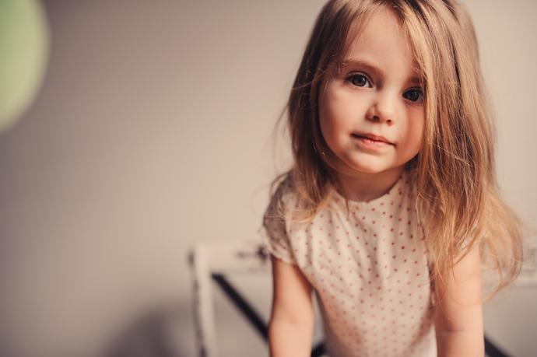
Žijeme v strachu, aby ani sekunda nášho života nevyšla nazmar. Máme preplnené diáre a zoznamy vecí, ktoré každý deň musíme stihnúť. A pravdou je, že roky plynú a väčšina z nás stíha všetko len tak-tak. A v tom nám do života prídu deti. Jedno, dve, tri... Čo sa s naším životom stane?
Začneme sa ponáhľať ešte viac. Dni sa stanú jedným nepretržitým stresom. Pribudol človek, ktorý ma spomaľuje. „Mám toho dnes toľko veľa!“ hovoríme si v duchu len čo sa ráno posadíme na okraj postele.
Niektorí prepadneme aplikáciám, ktoré nás upozorňujú, že už nám vypršal čas na žehlenie alebo prípravy prezentácie do práce a je na čase pustiť sa do niečoho ďalšieho. Lebo zaháľanie sa dnes nepočíta. Iní si lepíme kade-tade svietiace papieriky, čo všetko by sme mali v ten deň stihnúť.
No napriek tomu, že všetko robíme extrémne rýchlo, naše dni dosť hodín nemajú.

Deň začíname slovami:
„Ponáhľaj sa najesť, je veľa hodín!“
Ponáhľaj sa umyť zuby!
Ponáhľaj sa obliekať....!
Ponáhľaj sa, prídeme do školy neskoro!
Ponáhľaj sa....!

A to sme ešte ani neodišli z domu.

A keď sa po dlhom a náročnom dni opäť stretneme, znova sa uchyľujeme iba k tomu istému.
„Ponáhľaj sa, budeme meškať na tenis!“
„Šikovne sa navečeraj!“
„Ponáhľaj sa, musíš si dorobiť úlohy!“
„Rýchlo, už je veľa hodín! Dávno ste mali byť v posteli.“
......
Tieto slová každý deň hovoríme deťom dokonca častejšie ako „ľúbim ťa.“

- Ponáhľame sa častokrát zbytočne a odnášajú si to deti
Akoby sme prestali žiť, kráčať a pozerať okolo seba. Naším „normálnym“ tempom sa stal beh.
Ale viete, čo je najhoršie? Tie deti to všetko , čo od nich chceme, nedokážu robiť za behu. Sú ešte drobné, krehké, nemotorné. Nevedia sa najesť rýchlo, pretože musia skúmať štruktúru jedla, jeho vôňu a farbu. Chcú sa s nami pri raňajkách podeliť o to, čo sa im snívalo a pri večeri zase o to, čo cez deň zažili. Nevedia sa pritom nezašpiniť či nerozliať pohár, lebo rastú a ich drobné rúčky nedokážu ovládať tak, ako by si priali, aby splnili naše očakávania. Napriek tomu všetkému tie deti okrikujeme neustále.
„Ponáhľaj sa...!“
Náhlime sa dokonca aj vtedy, keď vôbec nemusíme. Úplne zbytočne. Lebo sme si tak jednoducho zvykli.

„Bože si taká pomalá! Prečo musíš byť vždy posledná?!“ vyletelo z úst nervóznemu oteckovi, keď prišiel do školy po svoju malú prváčku. Tá sedela ticho pri svojej skrinke na zemi a snažila sa obúvať šnurovacie topánky najrýchlejšie ako vedela. Tak, aby splnila ockove očakávania. Tak, aby bol šťastný, no opäť sa jej to dnes nepodarilo. V súťaži s plynúcim časom opäť nevyhrala. Bez slova si obliekla bundu, čiapku a otec ju rýchlou chôdzou vliekol dlhočiznou chodbou. Neviem kam mali naponáhlo. Možno na krúžok a možno domov. Je to však asi jedno, pretože ich stretnutie som videla viac krát a vždy vyzeralo podobne.

„Poď zlatko, ponáhľame sa!“ volala iná mama svoje dieťa z ihriska domov. „Veď sme ešte len prišli!“ snažilo sa dieťa so slzami v očiach presvedčiť mamu, že sa hralo ešte primálo. „Nie, musíme ešte vybaviť kopu vecí,“ znela pohotovo nekompromisne jej odpoveď a ťahala dieťa za rúčku preč z ihriska.

Tisíce rovnakých situácii, ktoré sa opakujú každý deň. V mojej rodine, tvojej i rodine našich susedov.

- Čo sa deje s deťmi v tomto uponáhľanom živote?
Možno vás niekedy napadlo, aké by to bolo skvelé, byť aspoň na chvíľu dieťaťom a necítiť tlak práce, úverov, hypoték, náročnej výchovy, zamestnávateľa ...
Možno ste si však pri tom všetkom neuvedomili jednu podstatnú vec: tlak na dnešné deti je takmer rovnako veľký ako na nás dospelých.
Už to dávno nie je to bezstarostné detstvo, kedy sme prišli zo školy domov, hodili do kúta tašku, vzali do ruky krajec chleba a utekali s kamarátmi von. Vrátili sa o niekoľko hodín, keď už bolo v sídliskovom šere ledva v okne rozpoznať obrysy kričiacej mamy.
Vniesli sme do ich života neprimerané množstvo stresu. A neraz zbytočne. Psychológovia dvíhajú varovný prst: Uponáhľané detstvo vytvára deťom stres, ktorý má na ich vývoj viacero poškodzujúcich dopadov. Mnoho týchto detí trpí chorobami dospelých, ako sú napríklad poruchy spánku alebo depresie, ktoré bývajú sprevádzané žalúdočnými problémami, nervovými tikmi, bolesťami hlavy, hyperaktivitou, svalovým napätím alebo zajakávaním. Niektoré sa prejavia v detstve, iné v tínedžerskom veku a iné v dospelosti.

Psychológovia tiež hovoria, že deti, ktoré žijú v strese majú problémy s učením, pretože ich učiace centrum sa vtedy zablokuje. Susan Kovalik, ktorá vyvinula koncept Vysoko efektívneho učenia tvrdí:
Bez ohľadu na to, čo sa rozhodnete robiť, mozog funguje lepšie, keď necítite stres. Ak ste ohrození, mozog sa vypne a prestane fungovať.
(Susan Kovalik)
Veľa detí dnes cíti panický strach zo zlyhania. Rodičia na ne tlačia rovnako tvrdo ako na seba. Mnohí chcú vychovávať dokonalé deti. Také, akými oni sami nikdy neboli. Také, ktoré nebudú robiť chyby, aké robili oni. Takéto deti sa dostávajú do pascí nerealistických očakávaní rodičov a následnej priepastnej úzkosti, pod ktorou nakoniec nedokážu podávať ani priemerný výkon.
Detský psychológ David Elkind, autor knihy The Hurried Child, radí rodičom:

Dovoľte deťom byť deťmi.
(David Elkind)

Hovorí, aby sme neuponáhľali ich detstvo tým, že zmažeme hranice medzi tým, „čo je vhodné pre určitý vek.“ Neočakávajme od svojich detí príliš skoro priveľa. Nútime deti, aby sa stávali malými dospelými, aby dospievali príliš rýchlo.
Maria Montessori, priekopníčka vo vzdelávaní, povedala:
Prácou dieťaťa je vytvoriť človeka, ktorým je. Dospelý človek sa môže stať harmonickou osobnosťou jedine vtedy, ak bol schopný v každom jednom predchádzajúcom období žiť tak, ako mu to príroda naplánovala.
(Maria Montessori)
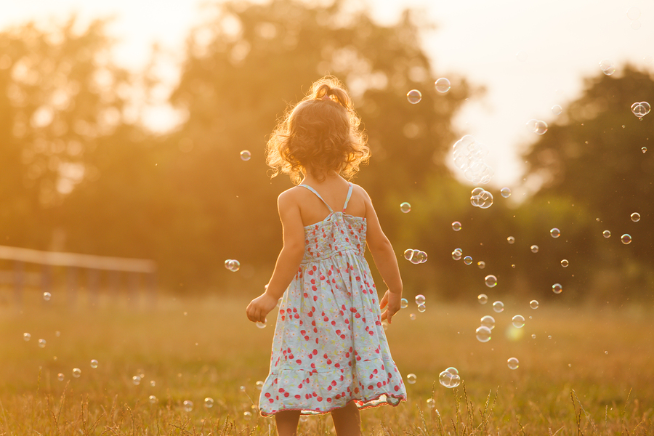

Ako sa vyhnúť výchove „uponáhľaného dieťaťa“?
Psychológ David Elkind tvrdí, že by mali rodičia začať rozlišovať, čo sú ich potreby a čo potreby detí. Vnímať, čo dieťa naozaj chce, pretože tieto dve veci si rodičia často mýlia. Napĺňajú mu život vecami, ktoré ho nenapĺňajú a nikdy napĺňať nebudú. Tiež by sme mali prestať neustále od detí očakávať viac, ako je reálne v ich silách.

Si tu iba na krátkej návšteve. Neponáhľaj sa.
Nestrachuj sa a určite nezabúdaj na tejto svojej ceste ovoniavať kvety.
(Walter Hagen)

